**Tipos de elementos**

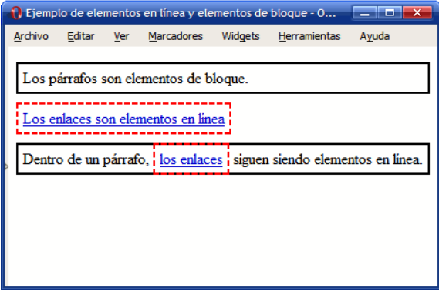

Elementos de bloque: El primer elemento de la página anterior es un párrafo. Los párrafos son elementos de bloque y por ese motivo su caja empieza en una nueva línea y llega hasta el final de esa misma línea. Aunque los contenidos de texto del párrafo no son suficientes para ocupar toda la línea, el navegador reserva todo el espacio disponible en la primera línea.

Elementos de línea: El segundo elemento de la página es un enlace. Los enlaces son elementos en línea, por lo que su caja sólo ocupa el espacio necesario para mostrar sus contenidos. Si después de este elemento se incluye otro elemento en línea (por ejemplo otro enlace o una imagen) el navegador mostraría los dos elementos en la misma línea, ya que existe espacio suficiente.

Los elementos en línea definidos por HTML son: a, br, code, em, i, img, input, label, select, small, span, strong, sub, sup, textarea, u.

Los elementos de bloque definidos por HTML son: dir, div, form, h1, h2, h3, h4, h5, h6, hr, ol, p, table, ul, li, td, th, tr, header, nav, main, section, article, aside, footer, figure, figcaption.

Los siguientes elementos pueden ser en línea y de bloque según las circunstancias: button, del, iframe, script.

# Posicionamiento

* Posicionamiento normal o estático: se trata del posicionamiento que utilizan los navegadores si no se indica lo contrario.
* Posicionamiento relativo: variante del posicionamiento normal que consiste en posicionar una caja según el posicionamiento normal y después desplazarla respecto de su posición original.
* Posicionamiento absoluto: la posición de una caja se establece de forma absoluta respecto de su elemento contenedor y el resto de elementos de la página ignoran la nueva posición del elemento.
* Posicionamiento fijo: variante del posicionamiento absoluto que convierte una caja en un elemento inamovible, de forma que su posición en la pantalla siempre es la misma independientemente del resto de elementos e independientemente de si el usuario sube o baja la página en la ventana del navegador.
* Posicionamiento flotante: se trata del modelo más especial de posicionamiento, ya que desplaza las cajas todo lo posible hacia la izquierda o hacia la derecha de la línea en la que se encuentran.

**Valores de la propiedad position**

* static: corresponde al posicionamiento normal o estático. Si se utiliza este valor, se ignoran los valores de las propiedades top, right, bottom y left que se verán a continuación.
* relative: corresponde al posicionamiento relativo. El desplazamiento de la caja se controla con las propiedades top, right, bottom y left.
* absolute: corresponde al posicionamiento absoluto. El desplazamiento de la caja también se controla con las propiedades top, right, bottom y left, pero su interpretación es mucho más compleja, ya que el origen de coordenadas del desplazamiento depende del posicionamiento de su elemento contenedor.
* fixed: corresponde al posicionamiento fijo. El desplazamiento se establece de la misma forma que en el posicionamiento absoluto, pero en este caso el elemento permanece inamovible en la pantalla.

**En el caso del posicionamiento relativo**, cada una de estas propiedades indica el desplazamiento del elemento desde la posición original de su borde superior/derecho/inferior/izquierdo.

**Si el posicionamiento es absoluto**, las propiedades indican el desplazamiento del elemento respecto del borde superior/derecho/inferior/izquierdo de su primer elemento padre posicionado.

En cualquiera de los dos casos, **si el desplazamiento se indica en forma de porcentaje**, se refiere al porcentaje sobre la anchura (propiedades right y left) o altura (propiedades top y bottom) del elemento.

# Posicionamiento normal

**El posicionamiento normal o estático** es el modelo que utilizan por defecto los navegadores para mostrar los elementos de las páginas. En este modelo, sólo se tiene en cuenta si el elemento es de bloque o en línea, sus propiedades width y height y su contenido.

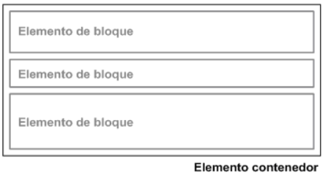

* **Si un elemento se encuentra dentro de otro**, el elemento padre se llama "elemento contenedor" y determina tanto la posición como el tamaño de todas sus cajas interiores.
* **Si un elemento no se encuentra dentro de un elemento contenedor**, entonces su elemento contenedor es el elemento <body> de la página.

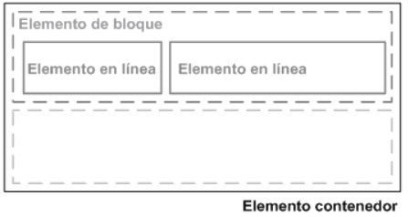

* **La distancia entre las cajas de línea** se controla mediante los márgenes laterales.
* **Si las cajas en línea ocupan más espacio del disponible en su propia línea**, el resto de cajas se muestran en las líneas inferiores.

* **Si las cajas en línea ocupan un espacio menor que su propia línea**, se puede controlar la distribución de las cajas mediante la propiedad text-align para centrarlas, alinearlas a la derecha o justificarlas.

# Posicionamiento relativo

**El posicionamiento relativo** desplaza una caja respecto de su posición original establecida mediante el posicionamiento normal. El desplazamiento de la caja se controla con las propiedades top, right, bottom y left.

El desplazamiento relativo de una caja no afecta al resto de cajas adyacentes, que se muestran en la misma posición que si la caja desplazada no se hubiera movido de su posición original.

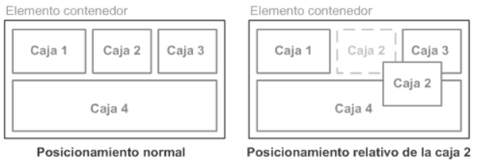

**La propiedad direction** permite establecer la dirección del texto de un contenido. Si el valor de direction es ltr, el texto se muestra de izquierda a derecha, que es el método de escritura habitual en la mayoría de países. Si el valor de direction es rtl, el método de escritura es de derecha a izquierda, como el utilizado por los idiomas árabe y hebreo.

**El siguiente ejemplo muestra tres imágenes posicionadas de forma normal y luego se aplica posicionamiento relativo:**

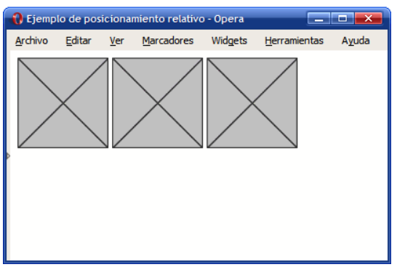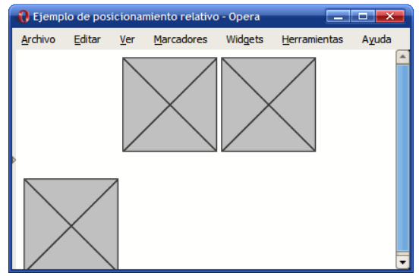

img.desplazada {

position: relative;

top: 8em;

}

<img class="desplazada" src="imagenes/imagen.png" alt="Imagen genérica" />

<img src="imagenes/imagen.png" alt="Imagen genérica" />

<img src="imagenes/imagen.png" alt="Imagen genérica" />

# Posicionamiento absoluto

**El posicionamiento absoluto** se emplea para establecer de forma exacta la posición en la que se muestra la caja de un elemento. La nueva posición de la caja se indica mediante las propiedades top, right, bottom y left. La nueva ubicación depende del posicionamiento del elemento contenedor.

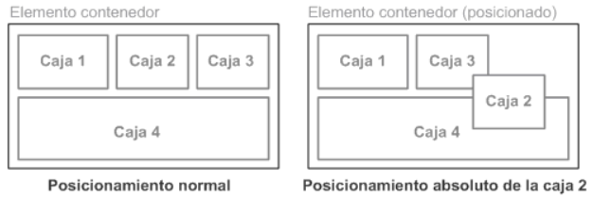

La caja 2 está posicionada de forma absoluta, lo que provoca que el resto de elementos de la página modifiquen su posición. En concreto, la caja 3 deja su lugar original y pasa a ocupar el hueco dejado por la caja 2.

El primer elemento contenedor que esté posicionado de cualquier forma diferente a position: static se convierte en la referencia que determina la posición de la caja posicionada de forma absoluta.

Si ningún elemento contenedor está posicionado, la referencia es la ventana del navegador, que no debe confundirse con el elemento <body> de la página.

Una vez determinada la referencia del posicionamiento absoluto, la interpretación de los valores de las propiedades top, right, bottom y left se realiza como sigue:

* El valor de la propiedad top indica el desplazamiento desde el borde superior de la caja hasta el borde superior del elemento contenedor que se utiliza como referencia.

Ejemplo

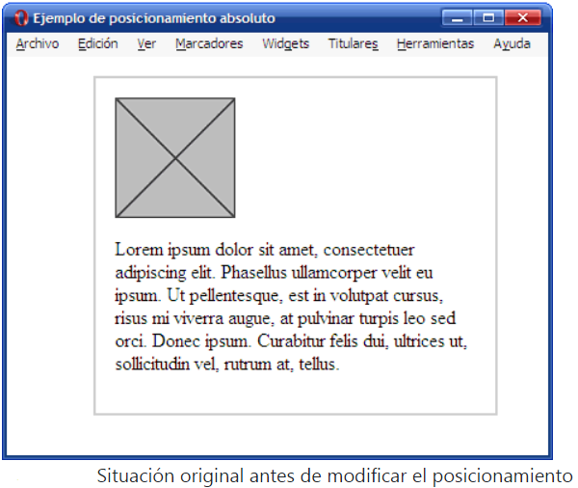

div {

border: 2px solid #CCC;

padding: 1em;

margin: 1em 0 1em 4em;

width: 300px;

}

<div>

<img src="imagenes/imagen.png" alt="Imagen genérica" />

<p>Lorem ipsum dolor sit amet, consectetuer adipiscing elit. Phasellus

ullamcorper velit eu ipsum. Ut pellentesque, est in volutpat cursus, risus

mi viverra augue, at pulvinar turpis leo sed orci. Donec ipsum. Curabitur

felis dui, ultrices ut, sollicitudin vel, rutrum at, tellus.</p>

</div>

En primer lugar, se posiciona de forma absoluta la imagen mediante la propiedad position y se indica su nueva posición mediante las propiedades top y left:

div img {

position: absolute;

top: 50px;

left: 50px;

}

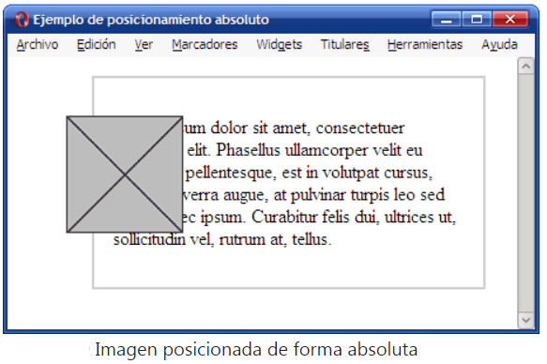

La imagen posicionada de forma absoluta no toma como referencia su elemento contenedor <div>, sino la ventana del navegador, tal y como demuestra la siguiente imagen:

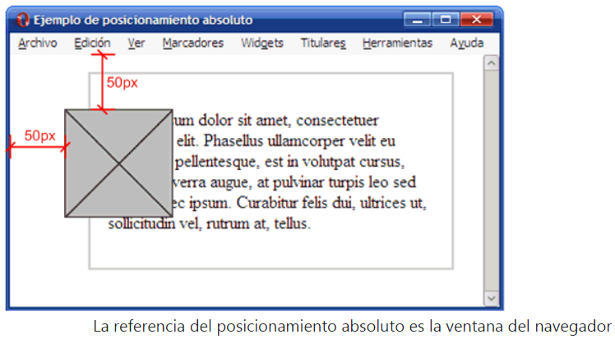

Como la imagen se posiciona de forma absoluta, el resto de elementos de la página se mueven para ocupar el lugar libre dejado por la imagen. Por este motivo, el párrafo sube hasta el principio del <div> y se produce un solapamiento con la imagen posicionada que impide ver parte de los contenidos del párrafo.

A continuación, se modifica el ejemplo anterior posicionando de forma relativa el elemento <div> que contiene la imagen y el párrafo. La única propiedad añadida al <div> es position: relative por lo que el elemento contenedor se posiciona pero no se desplaza respecto de su posición original:

div {

border: 2px solid #CCC;

padding: 1em;

margin: 1em 0 1em 4em;

width: 300px;

position: relative;

}

div img {

position: absolute;

top: 50px;

left: 50px;

}

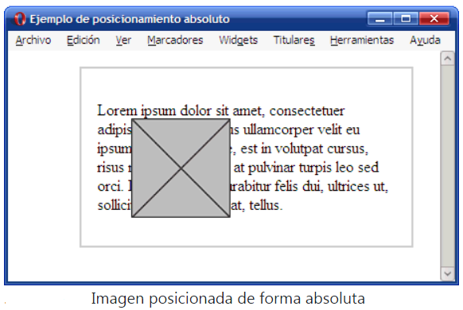

En este caso, como el elemento contenedor de la imagen está posicionado, se convierte en la referencia para el posicionamiento absoluto. El resultado es que la posición de la imagen es muy diferente a la del ejemplo anterior:

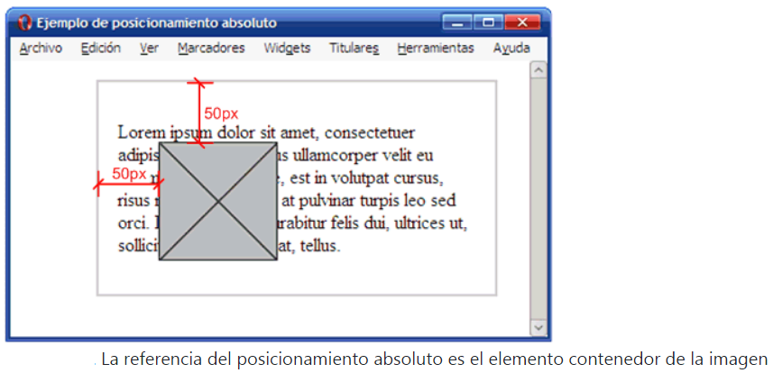

# Posicionamiento fijo

Cuando una caja se posiciona de forma fija, la forma de obtener el origen de coordenadas para interpretar su desplazamiento es idéntica al posicionamiento absoluto. De hecho, si el usuario no mueve la página HTML en la ventana del navegador, no existe ninguna diferencia entre estos dos modelos de posicionamiento.

La principal característica de una caja posicionada de forma fija es que su posición es inamovible dentro de la ventana del navegador. El posicionamiento fijo hace que las cajas no modifiquen su posición ni aunque el usuario suba o baje la página en la ventana de su navegador.

# Posicionamiento flotante

La siguiente imagen muestra el resultado de posicionar de forma flotante hacia la derecha la caja 1:

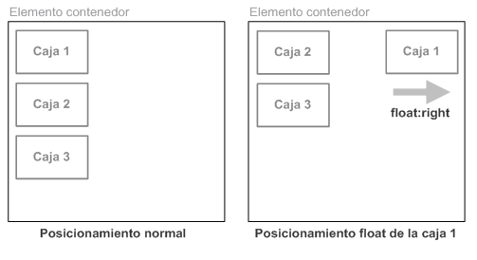

Cuando se posiciona una caja de forma flotante: * La caja deja de pertenecer al flujo normal de la página, lo que significa que el resto de cajas ocupan el lugar dejado por la caja flotante. * La caja flotante se posiciona lo más a la izquierda o lo más a la derecha posible de la posición en la que se encontraba originalmente.

Si en el anterior ejemplo la caja 1 se posiciona de forma flotante hacia la izquierda, el resultado es el que muestra la siguiente imagen:

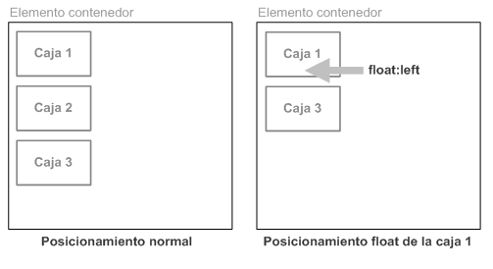

La caja 1 es de tipo flotante, por lo que desaparece del flujo normal de la página y el resto de cajas ocupan su lugar. El resultado es que la caja 2 ahora se muestra dónde estaba la caja 1 y la caja 3 se muestra dónde estaba la caja 2.

Al mismo tiempo, la caja 1 se desplaza todo lo posible hacia la izquierda de la posición en la que se encontraba. El resultado es que la caja 1 se muestra encima de la nueva posición de la caja 2 y tapa todos sus contenidos.

Si existen otras cajas flotantes, al posicionar de forma flotante otra caja, se tiene en cuenta el sitio disponible. En el siguiente ejemplo se posicionan de forma flotante hacia la izquierda las tres cajas:

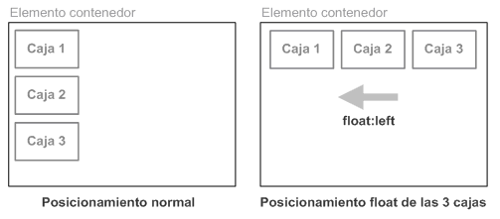

En el ejemplo anterior, las cajas no se superponen entre sí porque las cajas flotantes tienen en cuenta las otras cajas flotantes existentes. Como la caja 1 ya estaba posicionada lo más a la izquierda posible, la caja 2 sólo puede colocarse al lado del borde derecho de la caja 1, que es el sitio más a la izquierda posible respecto de la zona en la que se encontraba.

Si no existe sitio en la línea actual, la caja flotante baja a la línea inferior hasta que encuentra el sitio necesario para mostrarse lo más a la izquierda o lo más a la derecha posible en esa nueva línea:

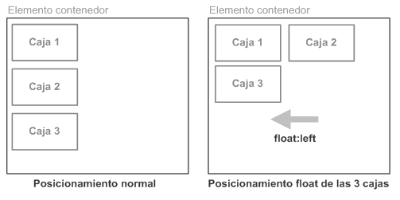

La propiedad clear permite modificar el comportamiento por defecto del posicionamiento flotante para forzar a un elemento a mostrarse debajo de cualquier caja flotante. La regla CSS que se aplica al segundo párrafo del ejemplo anterior es la siguiente:

<p style="clear: left;">...</p>